**“Año del Bicentenario del Perú: 200 años de Independencia”**

**Universidad Nacional Mayor de San Marcos**



**Facultad de Ingeniería de Sistemas e Informatica**

**DOCUMENTO DE ESPECIFICACIÓN DE CASOS DE USO**

**Profesor :** TAPIA CARBAJAL, JUAN RICARDO

**Grupo:** 9

**Escuela:** Ingeniería de Software

**Integrantes:**

* Nilo Brayan Vallejo Pablo (C)
* Jean Paul Suarez Palomino
* Fredi Alexander Caballero Leon
* Miguel Ángel Arbieto Correa
* Juan Alfonso Cáceres Estaña
* Claudia Magallanes Quiróz



**Lima - Perú**

**Octubre 2023**

1. Diagrama de Casos de Uso del Sistema

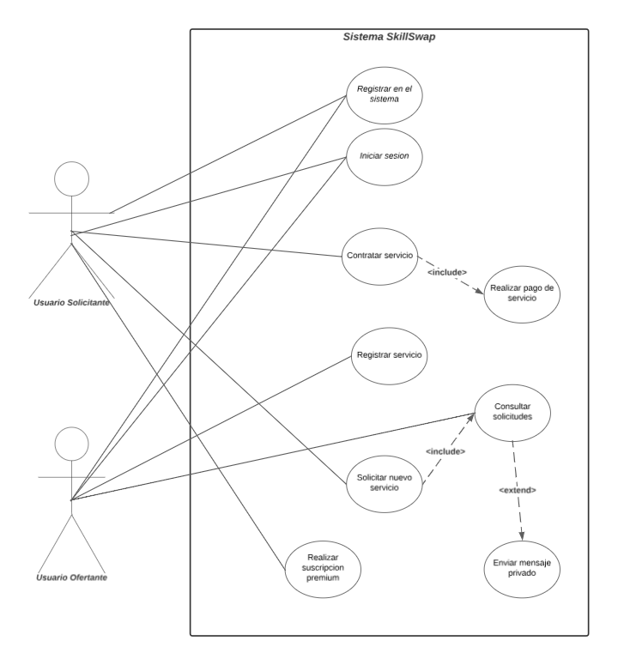

1. Diagrama de Casos de Uso
   1. Diagrama de CU01 - Registro de Usuarios

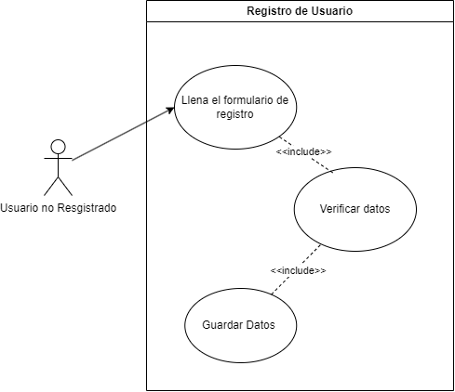

* 1. Diagrama de CU02 - Login de usuarios

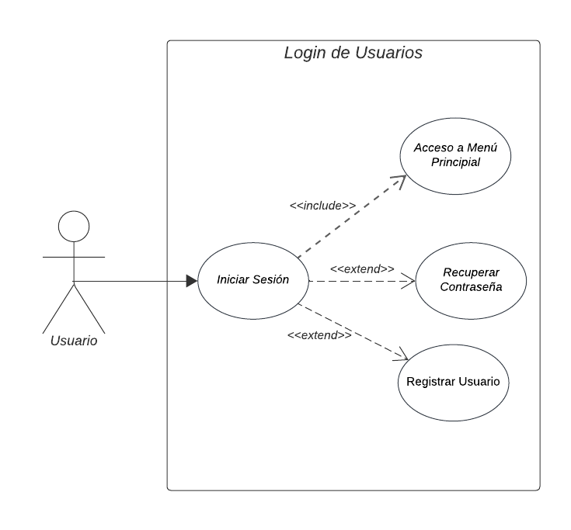

* 1. Diagrama de CU03 - Registro de servicios

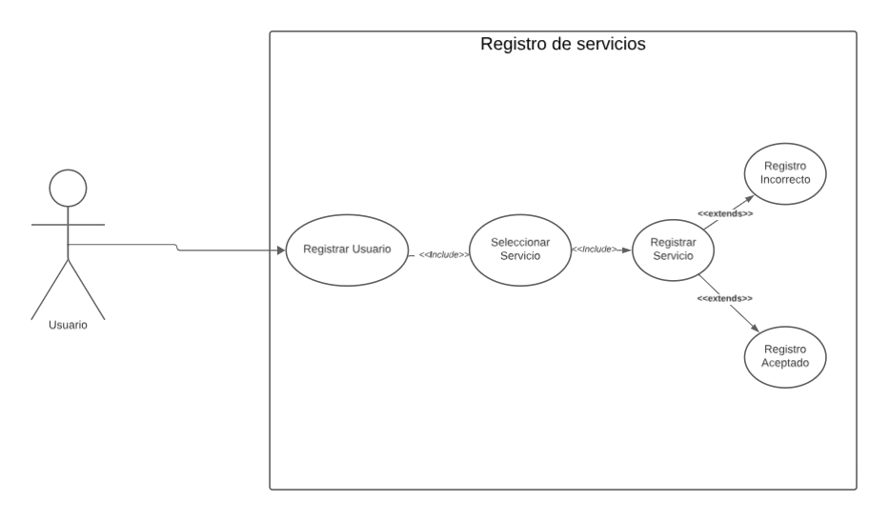

* 1. Diagrama de CU04 - Perfil de servicios

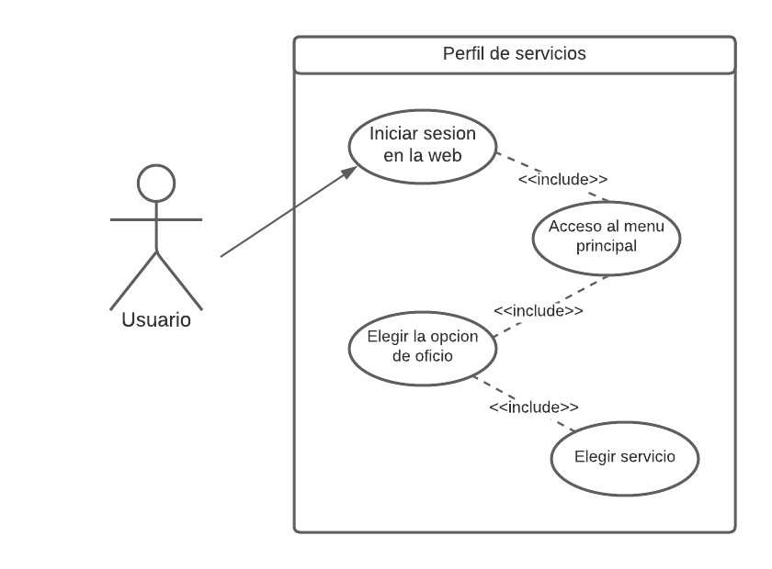

* 1. Diagrama de CU05 - Calificación del servicio

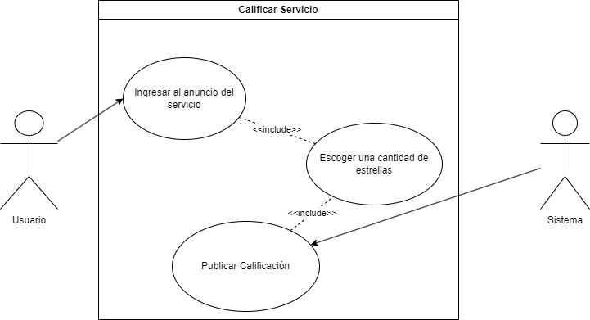

* 1. Diagrama de CU06 - Tablón de Demandas de servicios

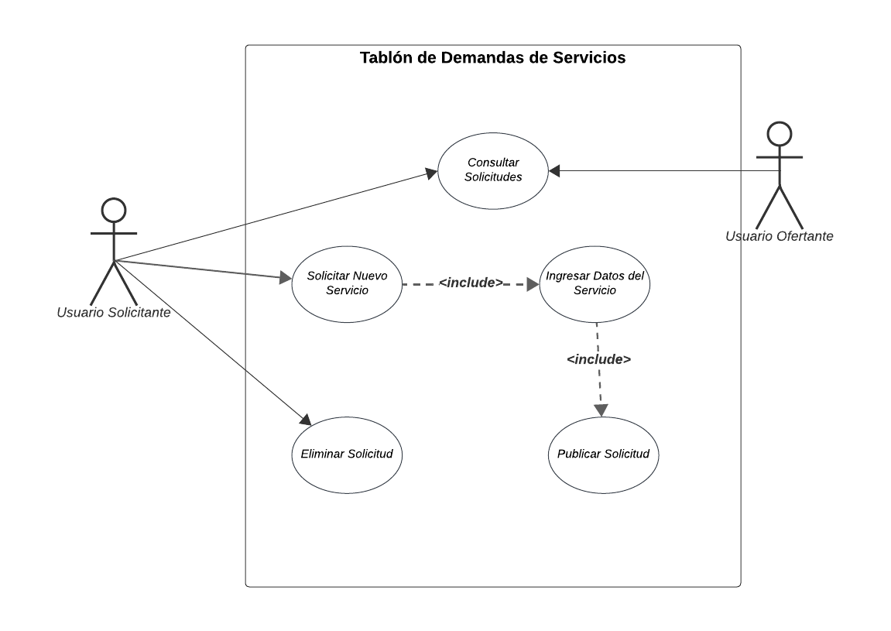

* 1. Diagrama de CU07 - Permitir la comunicación privada

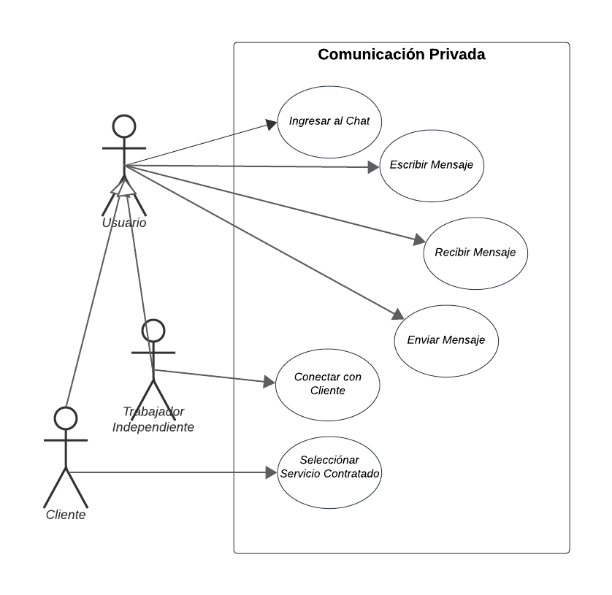

* 1. Diagrama de CU08 - Filtro de Servicios

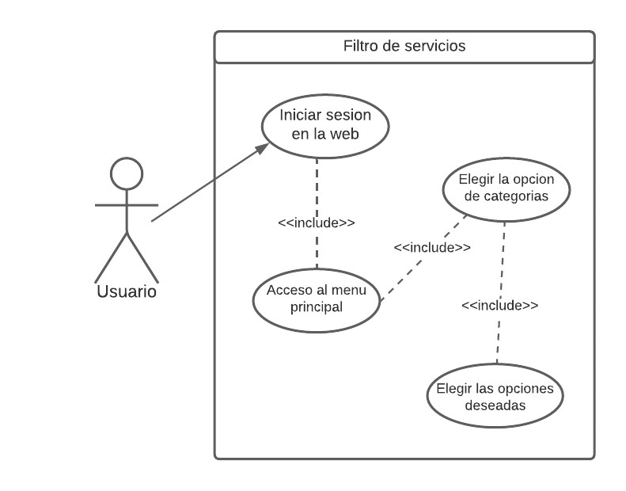

* 1. Diagrama de CU10 - Establecer el estado del contrato

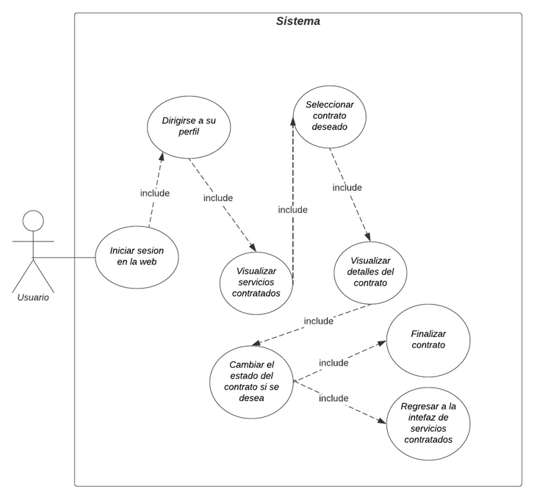

* 1. Diagrama de CU11- Permitir pago por medio de pasarela de pago

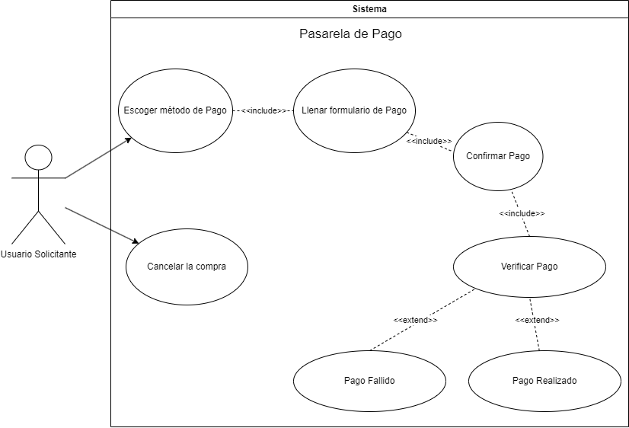

* 1. Diagrama de CU12 - Contratar servicio de un trabajador

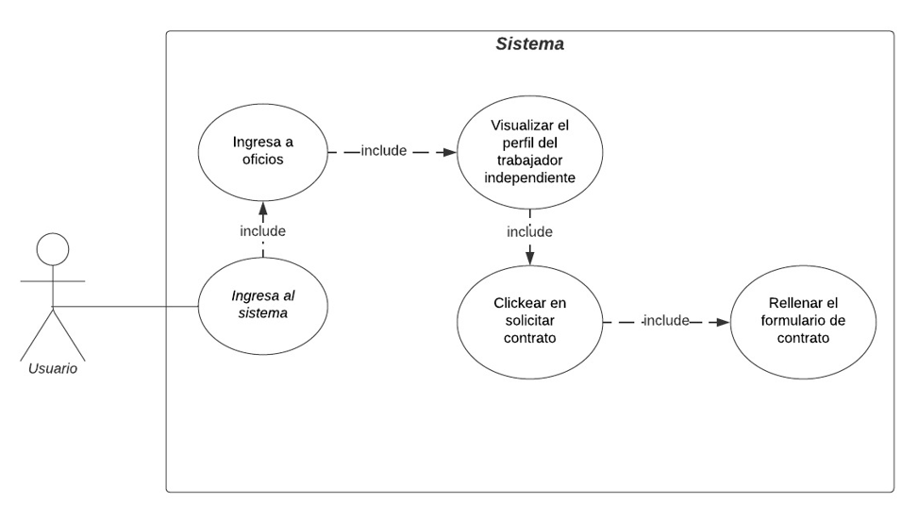

* 1. Diagrama de CU13 - Permitir pagos grupales

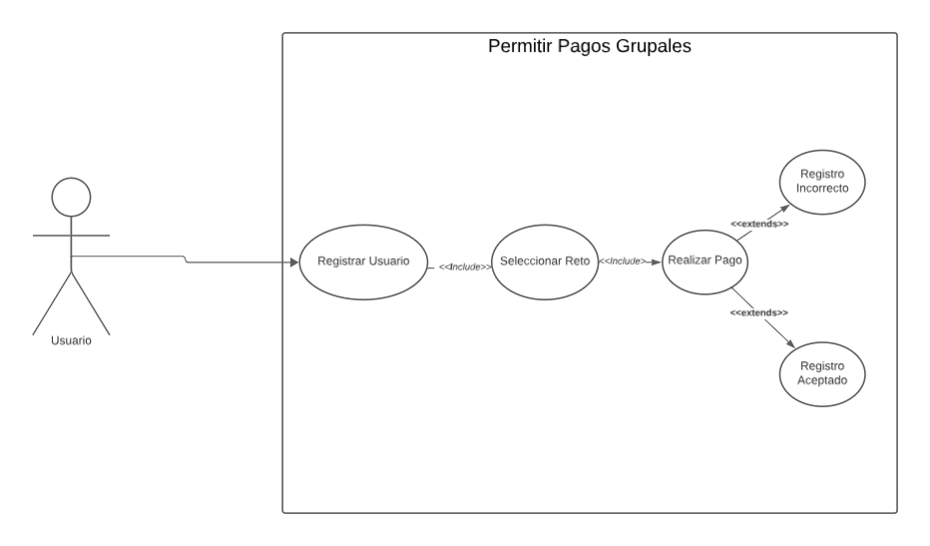

* 1. Diagrama de CU14 - Suscripción premium

